TUCloud im Web-Browser

ownCloud Webinterface

Anmeldung
- Um sich in dem Webinterface anmelden zu können gehen Sie auf https://tucloud.tu-clausthal.de und geben dort ihr TUC-User und Ihr TUC-Passwort ein.
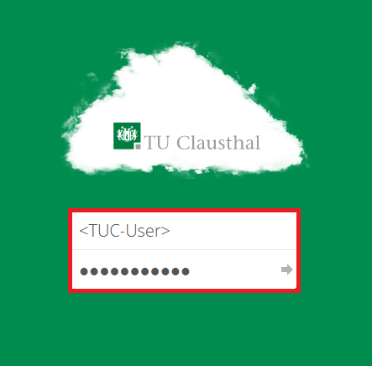
- Melden Sie sich das erste mal an der Cloud an, erscheint folgender Hinweis:
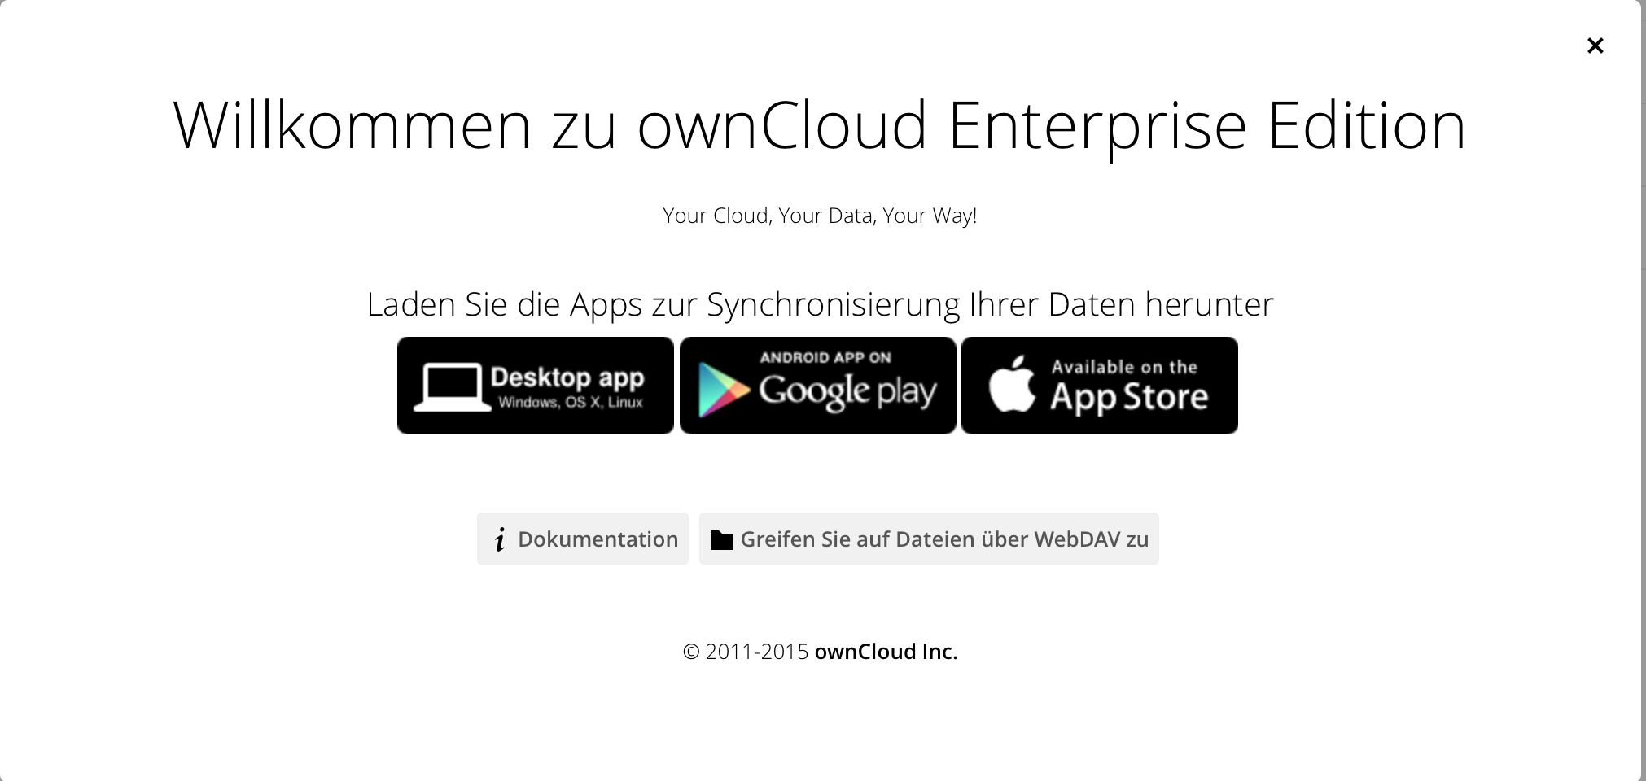
- Mit den Links auf diesem Hinweis können Sie sich den ownCloud-Client für PC´s oder Smartphones downloaden.

Up & Download von Daten
- Möchte Sie eine Datei in die Cloud hochladen, können Sie diese einfach per Drag and Drop „Ziehen und Ablegen“ in das Interface ziehen. Die Synchronisation startet automatisch.
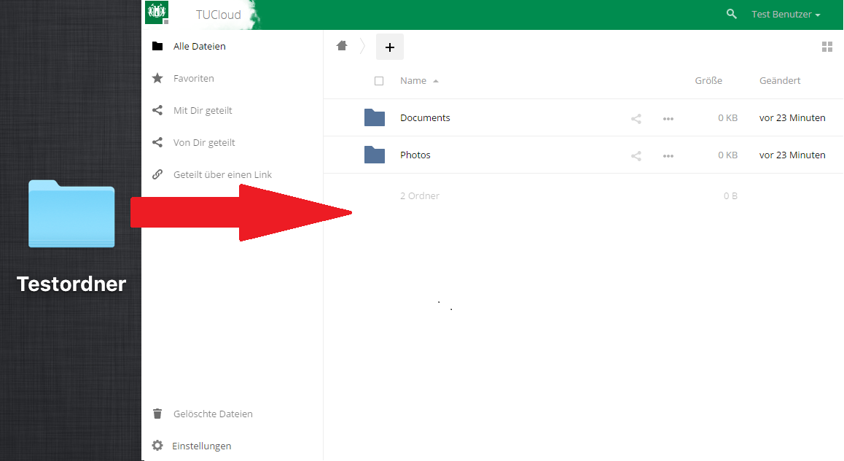
- oder Sie gehen auf das „+“ Symbol und wählen dort „Hochladen“ und wählen dann Ihre Datei aus.
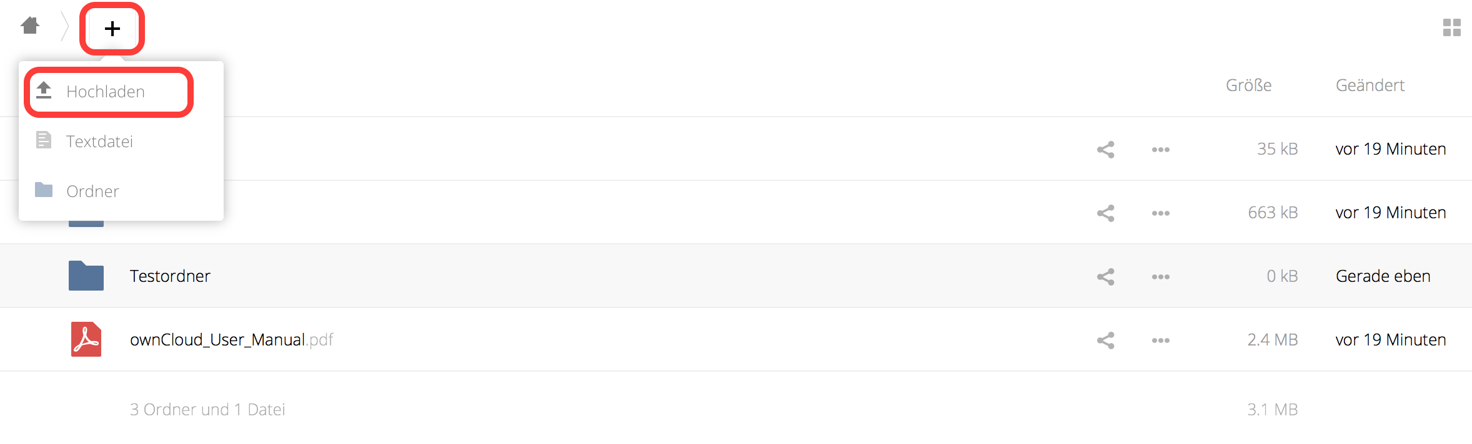
- Um eine Datei von der Cloud herunterzuladen, drücken Sie auf die drei Punkte „…“ neben der Datei.
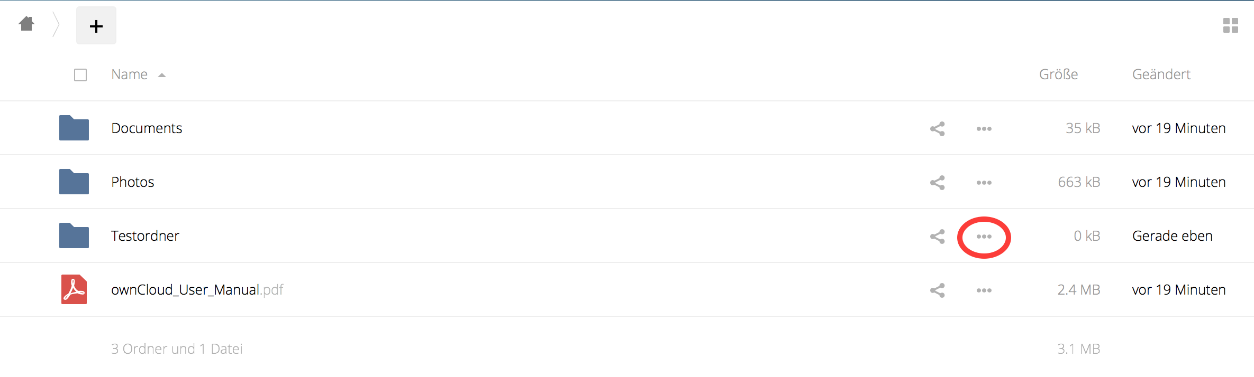
- Anschließend gehen sie auf „Herunterladen“.
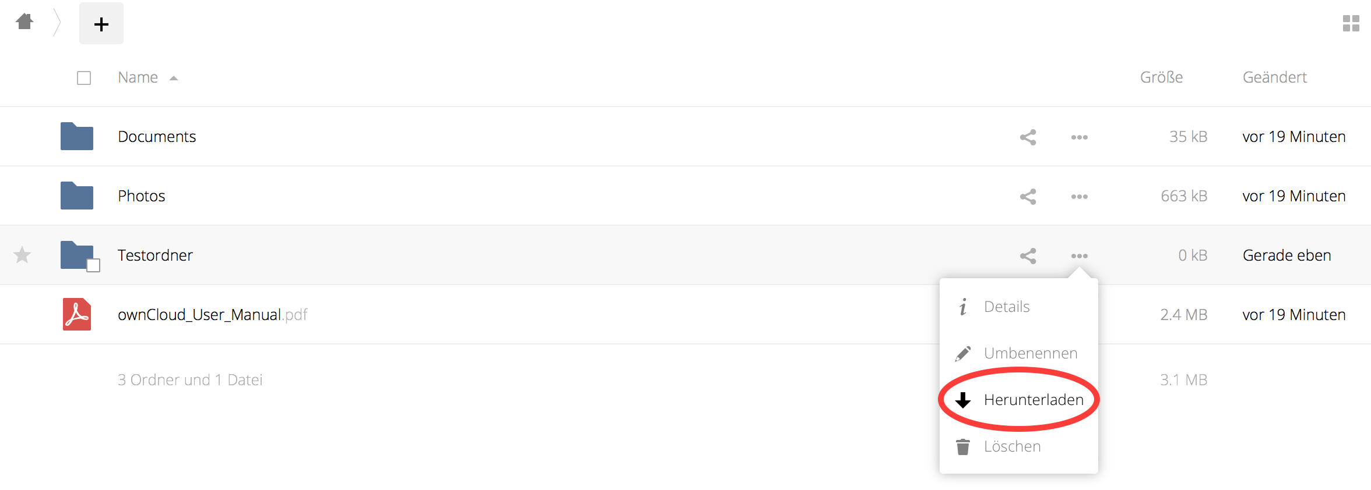
- Die Datei wird standardmäßig in Ihrem Lokalen „Download Ordner“ abgelegt.

Textdatei & Ordner in der Cloud erstellen
- Sie können auch direkt in der Cloud einen Ordner oder eine Textdatei erstellen. Dafür gehen sie auf das „+“ Symbol und wählen dort die gewünschte Operation aus.
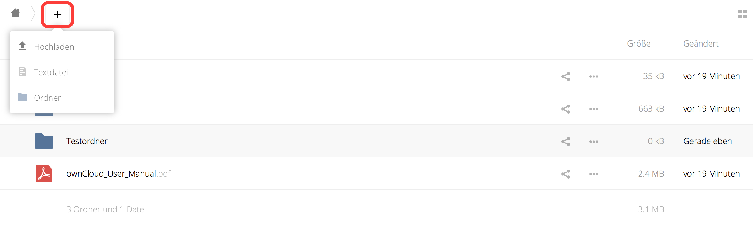

Share (teilen) von Daten
- Möchte Sie eine Datei mit einem anderen Benutzer oder einer Gruppe teilen, klicken Sie auf folgendes Symbol.
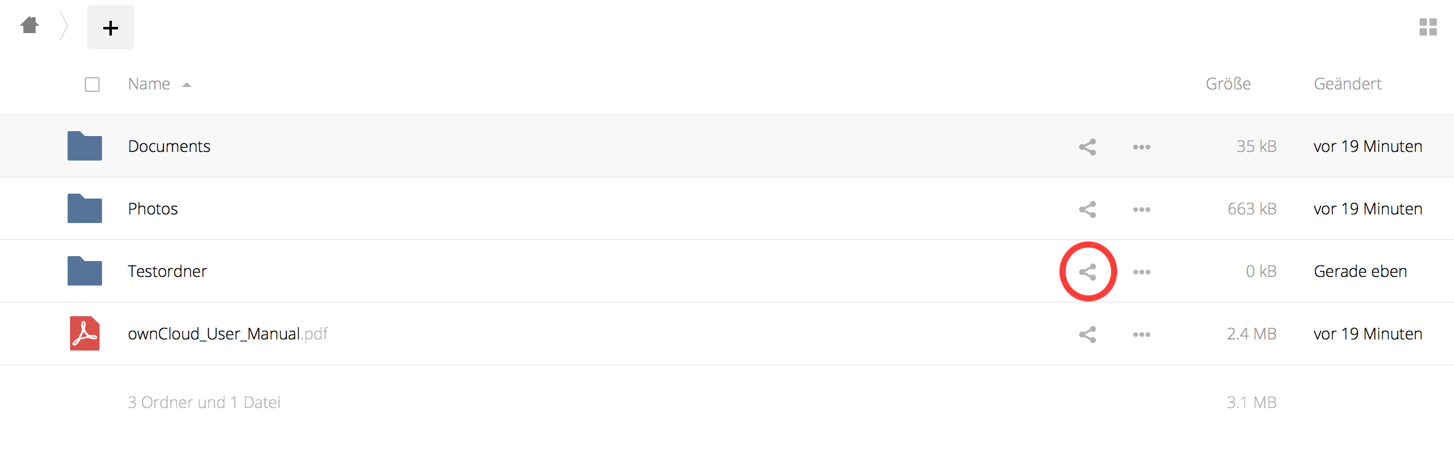
- Es öffnet sich rechts eine neue Anzeige, in der können Sie unter „Teilen“ einen Benutzer mit Vollnamen suchen. Die ownCloud findet alle eingetragenen Benutzer und Gruppen auch durch eine Autovervollständigung.
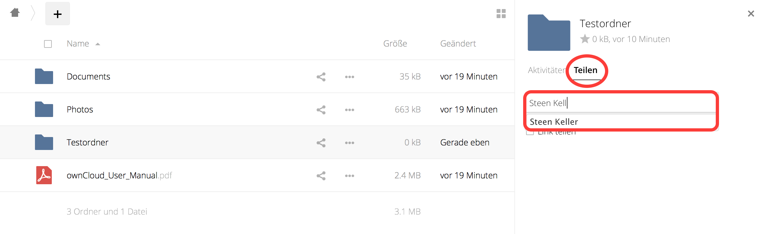

Informationen über Ihren Account
- Möchten Sie weiter Informationen über den verfügbaren bzw. Ihren verbrauchten Speicherplatz haben, gehen sie in der rechte oberen Ecke auf Ihren Namen und klicken dort auf „Persönlich“.
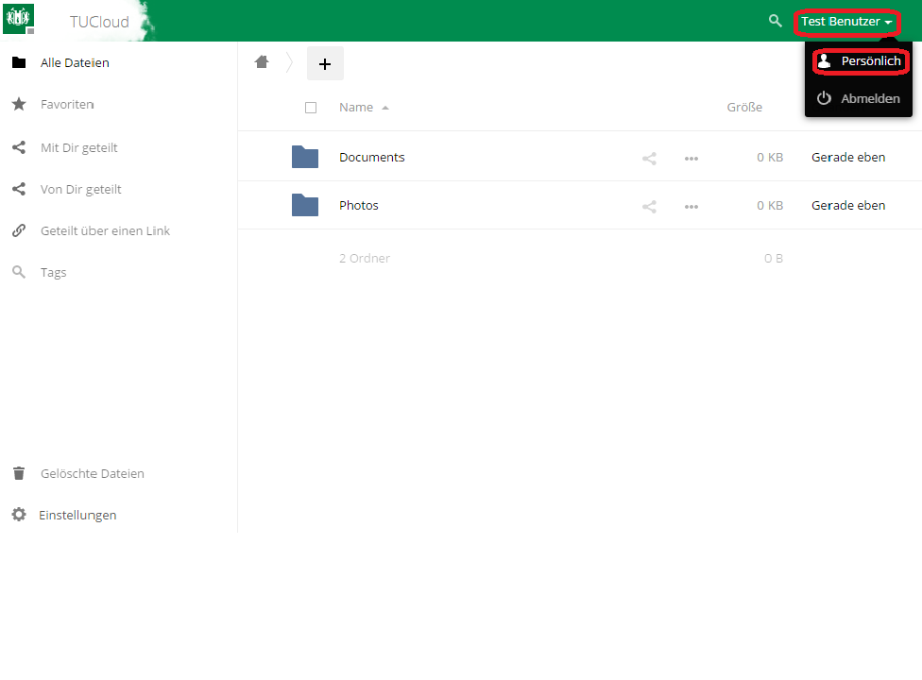
- Sie können hier weitere Einstellungen wie z.B. Profilbild Änderung, Sprache, Benachrichtigungen vornehmen (das Passwort läßt sich nur bei lokal eingerichteten Accounts ändern).
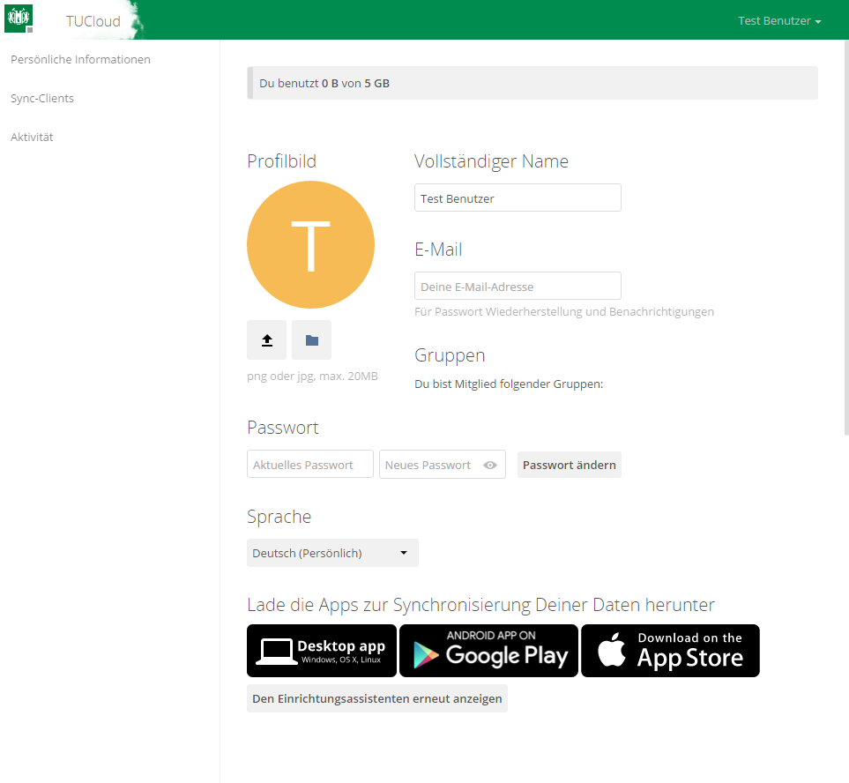
Benachrichtigungen per E-Mail sind per Voreinstellung abgeschaltet.
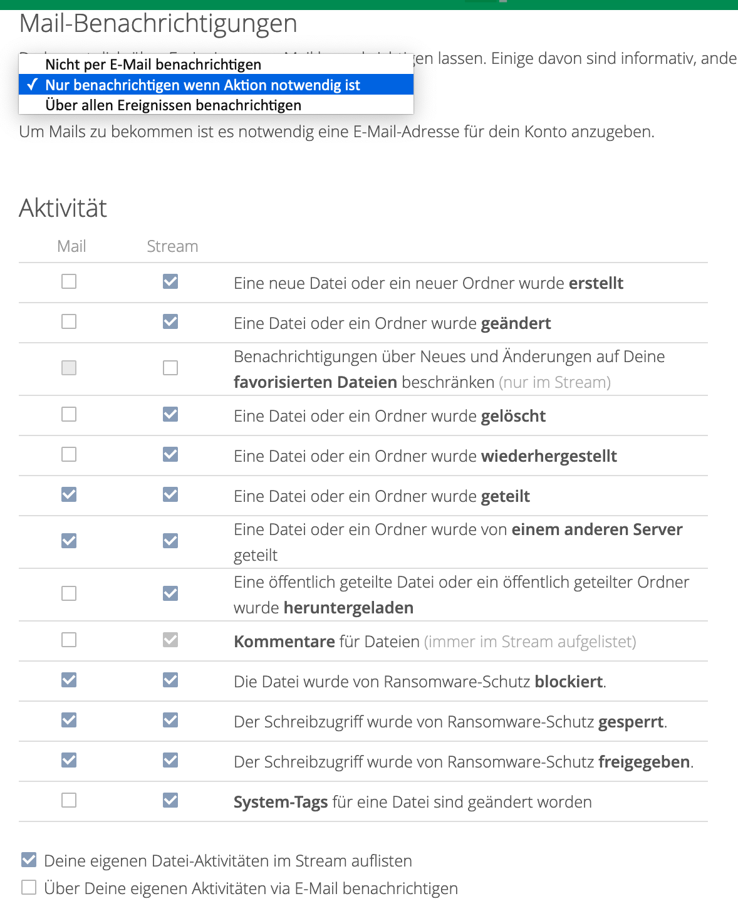
- Möchten Sie wieder zurück zu Ihren Dateien klicken Sie oben links auf die Cloud bzw. das Logo und wählen dort „Dateien“ aus.
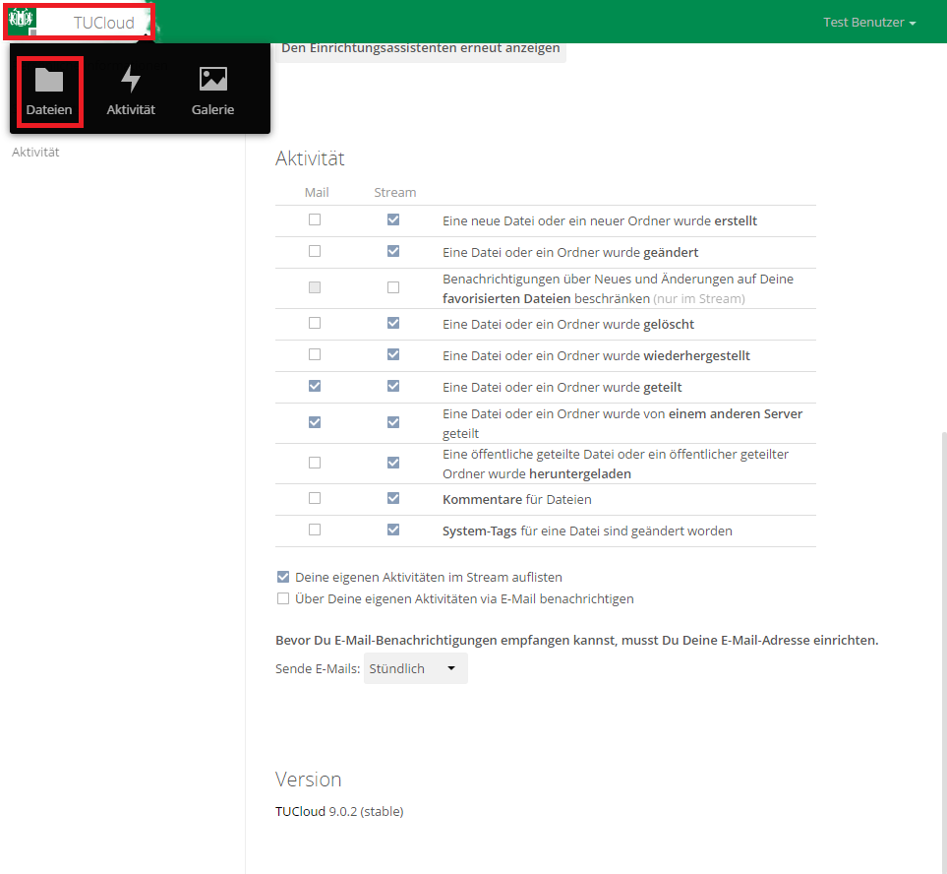

Löschen & Wiederherstellen von Dateien
- Soll eine Datei gelöscht werden, markieren Sie diese und klicken oben rechts auf „Löschen“.
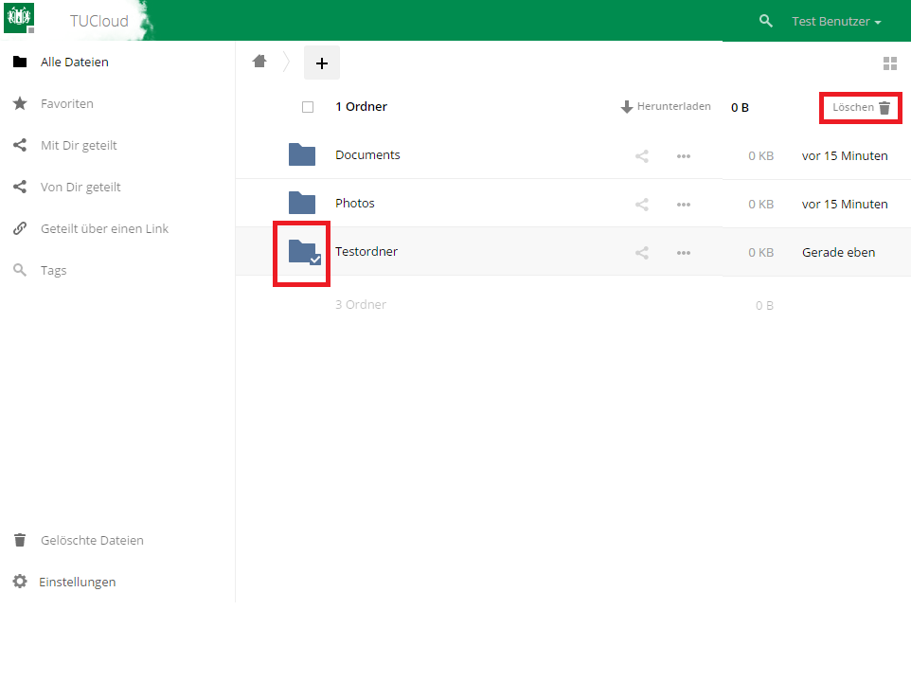
- Wurde eine Datei versehentlich gelöscht, kann diese ganz einfach über „Gelöschte Dateien“ wiederhergestellt werden.


